[TruQuote]
High Level Design

Date | [May 18, 2010]
Version | [1.0]
Status | [Type document status here]
Author | [Lê Thanh Tùng, Developer],[Phạm Minh Tuấn, Developer]
Reviewed by | [Le Tat Hai, Project Manager]
Approved by | [Nguyen Thi Thanh Thuy, Director]

Revision History

Date | Version | Description | Author
<May 18, 2010> | <1.0> | <details> | <Lê Thanh Tùng>
<May 21, 2010> | <1.1> | <Design architect model, fix format> | <Phạm Minh Tuấn>

Table of Contents
1 Giới thiệu 4
1.1 Mục đích 4
1.1 Phạm vi 4
1.2 Người xem 4
1.3 Các định nghĩa và Chữ viết tắt 4
1.4 Tài liệu tham khảo 4
2 Tổng quan 5
2.1 Mô tả chức năng 5
2.2 Xem xét thiết kế 5
2.2.1 Mục tiêu 5
2.2.2 Quy cách về phần cứng 5
2.2.3 Quy cách phần mềm 5
3 Thiết kế tổng quát 6
3.1 Mô hình kiến trúc 6
3.2 Phân tích Thiết kế tổng quát 7
3.2.1 Mô tả Module 7
3.2.1.1 Create Order 7
3.2.1.1.1 Giới thiệu 7
3.2.1.1.2 Các chức năng 8
3.2.1.2 Admin 8
3.2.1.3 Output 8
3.2.2 Mô hình tuần tự thông dụng 8
4 Những trường hợp đặc biệt 9
5 Công nghệ 10
5.1 Việc sử dụng tài nguyên hệ thống 10
5.1.1 CPU 10
5.1.2 Memory 10
5.1.3 Disk Space 10
5.1.3.1 Executable Sizes 10
5.1.3.2 Default Data Files 10

Giới thiệu

Mục đích
Tài liệu này mô tả các hoạt động và chức năng tổng quát của phần mềm TruQuote.

Phạm vi
Tài liệu này chỉ mô tả tổng quan về các thành phần của ứng dụng chứ không mô tả chi tiết.

Người xem
Tài liệu này được dùng cho nhóm tham gia phát triển phần mềm TruQuote nắm rõ kiến trúc tổng quát của hệ thống.

Các định nghĩa và Chữ viết tắt

[Phần này cung cấp tất cả những định nghĩa về các thuật ngữ, chữ viết tắt để hiểu đúng tài liệu này. Thông tin này có thể được cung cấp dựa trên việc tham khảo phần Thuật ngữ.]

Tài liệu tham khảo

[Phần này cung cấp 1 danh sách đầy đủ tất cả các tài liệu được dùng để tham khảo trong tài liệu này. Phân biệt mỗi tài liệu bởi tựa đề, số báo cáo (nếu có), ngày và cơ quan phát hành. Ghi rõ mã nguồn chứa tài liệu tham khảo. Thông tin này có thể được cung cấp dựa trên việc tham khảo mục Tài liệu tham khảo.]

Tổng quan

Mô tả chức năng
..\..\1_Requirement\REQs\TruQuote_3.FunctionREQs.doc

Xem xét thiết kế

Mục tiêu

[Phần này mô tả những vấn đề cần được giải quyết trước khi đưa ra 1 giải pháp thiết kế hòan thiện.]

Quy cách về phần cứng

[Liệt kê những yêu cầu về phần cứng (lấy từ tài liệu Yêu cầu Dự án)]
Bảng 1 Quy cách về phần cứng
STT | Phần cứng | Quy cách
1 | PC | Pentium IV 1.6GB or higher  RAM 512MB or higher  VGA : (optinal)

Quy cách phần mềm
Bảng 2 Quy cách phần mềm
STT | Phần mềm | Quy cách
1 | Hệ điều hành | Windows XP SP2 or later
2 | Ngôn ngữ phát triển | Visual C# (Visual Studio .NET 2010)
3 | Library
4 | Database management system | MySQL

Thiết kế tổng quát
Phần này cung cấp những mô tả chi tiết về việc thiết kế tổng quát ứng dụng.
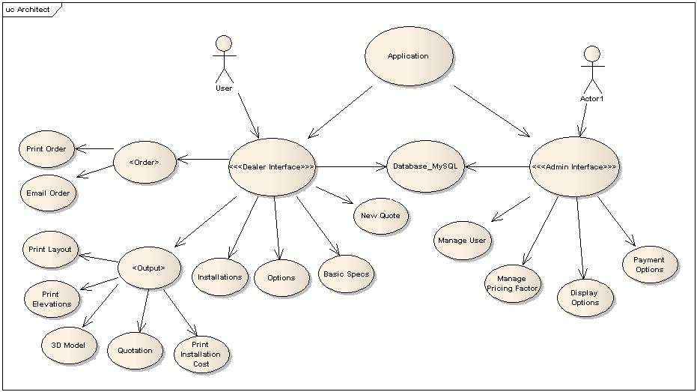

Mô hình kiến trúc
Phần này thảo luận về kết cấu kiến trúc và các thành phần của ứng dụng.
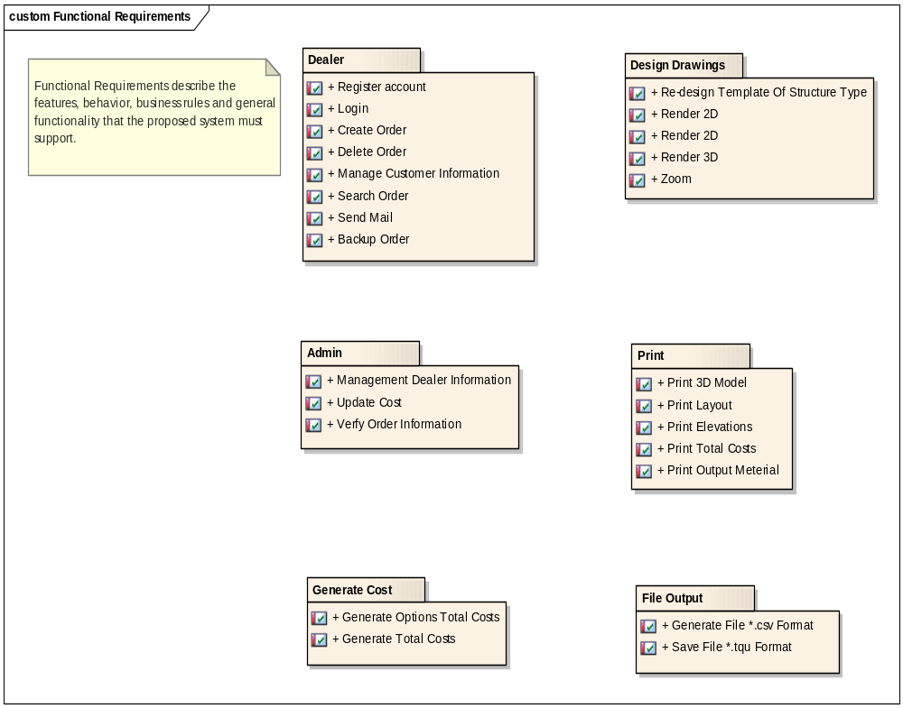

Phân tích Thiết kế tổng quát

Mô tả Module
Chương trình cho phép người bán hàng thiết kế những mẫu nhà tiền chế theo yêu cầu của khách hàng. Sau khi thiết kế hoàn tất, hệ thống sẽ hiển thị giá tham khảo của căn nhà cho khách hàng. Nếu khách hàng đồng ý thì thiết kế đó sẽ được lưu lại và chuyển giao cho bộ phận xây dựng để xây dựng lên căn nhà đó. Ngoài ra, người dùng cũng có thể hiển thị căn nhà đó bằng hình ảnh 3D, hoặc cũng có thể in ra 4 hình chiếu cơ bản của căn nhà. Sau khi bản thiết kế được hoàn thành, các thành phần chính của căn nhà sẽ được lưu lại và ghi xuống file theo định dạng .csv và gửi lên server để xác nhận lại các thông tin của căn nhà và quyết định xem với thiết kế như vậy, căn nhà có được phép xây dựng hay không.
Chương trình cũng cho phép người quản trị quản lý các user, giá cả vật tư, các chính sách giảm giá cho từng loại khách hàng…

Create Order

Giới thiệu
Đây là chương trình ứng dụng tại máy client. Nó cung cấp các chức năng cần thiết để dùng có thể thiết kế ra một căn nhà tiền chế với những vật liệu và các thành phần kèm theo của một căn nhà và biết được giá thành tương ứng cho mỗi thiết kế đó. Đồng thời người dùng cũng có thể xem thiết kế đó dưới dạng hình ảnh 3D và in ra các bản vẽ 2D cơ bản.

Các chức năng
Create Order cung cấp những chức năng sau:
- Chọn một mẫu nhà: cho phép người dùng chọn một mẫu nhà theo yêu cầu khách hàng.
- Điền thông tin khách hàng: người bán hàng nhập các thông tin về khách hàng: tên, địa chỉ, điện thoại …
- Thiết kế cơ bản: lựa chọn các vật liệu và màu sắc cho căn nhà theo yêu cầu khách hàng. Sau khi thiết kế xong, hệ thống hiển thị một giá tham khảo cho khách hàng.
- Thêm các lựa chọn khác cho căn nhà: người bán hàng cũng có thể thêm các lựa chọn khác cho căn nhà: cửa sổ, cửa chính … Nếu khách hàng đồng ý, thiết kế đó sẽ được lưu lại và người bán hàng sẽ lấy thêm các thông tin cần thiết để xây dựng căn nhà: các chi phí phát sinh (giá vận chuyển, giá thuê các loại phương tiện khác …), phần trăm giảm giá cho từng loại khách hàng… sau đó hệ thống sẽ tính toán lại và đưa ra giá cuối cùng của căn nhà cho khách hàng.

Admin
Admin cung cấp những chức năng sau:
- Chức năng 1: cho phép admin quản trị hệ thống: user, giá cả vật tư, phần trăm hoa hồng của từng user…
- Chức năng 2: cho phép backup hệ thống.

Output
Output cung cấp các chức năng sau:
- Xem lại thiết kế dưới dạng hình ảnh 3D.
- Chức năng in: người dùng có thể xuất bảng báo giá, các bản vẽ hình chiếu cơ bản (trái, phải, trước, sau), bảng các vật liệu cơ bản để xây dựng nên căn nhà.

Mô hình tuần tự thông dụng
Biểu đồ chuỗi thông dụng của ứng dụng được minh họa như sau:
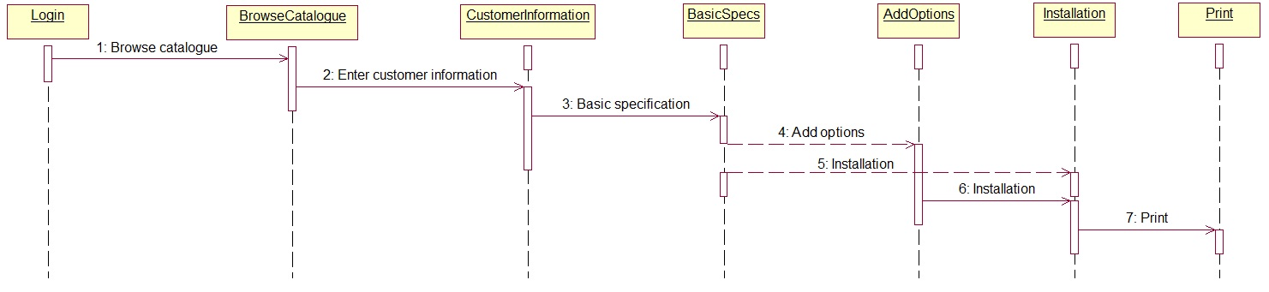

Những trường hợp đặc biệt

[Mô tả những nguyên tắc được sử dụng khi xả ra lỗi]

Công nghệ

Việc sử dụng tài nguyên hệ thống

CPU

Memory

Disk Space

Executable Sizes

Default Data Files

[Trang cuối]

